# DAFTAR PUSTAKA

Admin. (2019). *Cara Menghitung Rasio Kompresi Mesin*. Federal Oil. https://www.federaloil.co.id/detail/umum/08/19/6172-cara-menghitung-rasio-kompresi-mesin-begini-rumusnya?p=all

Aprizal. (2016). UJI PRESTASI MOTOR BAKAR BENSIN MEREK HONDA ASTREA 100 CC Oleh : Aprizal Prodi SI Teknik Mesin . Fakultas Teknik Universitas Pasir Pengaraian Jurnal Fakultas Teknik Universitas Pasir Pengaraian Jurnal Fakultas Teknik Universitas Pasir Pengaraian Page 7. *Jurnal Fakultas Teknik Universitas Pasir Pengaraian*, *9*(1), 6–14.

Azhar, F. A. (2023). Pengaruh Perubahan Sistem Pemasukan Bahan Bakar dan Rasio Kompresi Motor Bakar 4-Tak Single Cylinder terhadap Torsi dan Daya. *Jurnal Teknik Terapan*, *2*(1), 23–30.

Bell, A. G. (1999). *Four-stroke Performance Tuning* (second edi). british library. https://books.google.co.id/books?id=OTOYHRSX_XcC&printsec=frontcover&hl=id#v=onepage&q&f=false

Fahrisal. (2017). *Pembuatan alat uji prestasi mesin motor bakar bensin yamaha* lexam 115 cc. tas, 1–8.

Heywood, John B Heywood, J. B. (1988). *Dasar-dasar mesin pembakaran internal* (McGraw-Hill (ed.)). sumber terbuka. https://archive.org/details/john-heywood-internal-combustion-engine-fundamentals-mc-graw-hill-science-engineering-math-1988/mode/1up

Jani, M., Hakim, L., & Zulfika, N. (2023). Analisis Oversize Piston Diameter Ukuran 65,5 Mm Terhadap Kompresi Pada Motor Honda Mega Pro 2006 Mojokerto Jawa Timur. *Applied Science, Engineering, and Technology*, *2*(1), 223–226.

Mandang, R. J., Rampo, J., & Manongko, D. J. I. (2023). Analisa Modifikasi Silinder Mesin Sepeda Motor Honda Matic 108Cc. *Jurnal Gearbox Pendidikan Teknik Mesin*, *4*(1), 230–241. https://ejurnal.unima.ac.id/index.php/gearbox

Muchlisinalahuddin, Muharni, R., & Usriadi. (2022). Analisis Peforma Dan Komsumsi Bahan Bakar Pada Honda Tiger 2006. *Jurnal Teknik Mesin*, *5*(April), 52–69.

Muhammad, S. (2013). *Menghitung Volume Silinder Sepeda Motor*. Scribd. https://id.scribd.com/doc/191824822/Menghitung-Volume-Silinder-Sepeda-Motor

Munthe, I. (2020). Pengaruh Kapasitas Volume Sisa Terhadap Tekanan Kompresi Pada Mesin 2 Tak Tipe Rx-King 135 CC. *Jurnal Ilmiah Core IT: Community Research 8*(6), 42–46. http://www.ijcoreit.org/index.php/coreit/article/view/243

Prastyo, H., Supriyanto, T., & Subekti, S. (2023). *Pengaruh porting saluran intake dan exhaust terhadap kinerja kawasaki ninja 2 tak 150 cc Effect of intake and exhaust channel porting on kawasaki ninja 2 stroke 150 cc performance*. *4*(April), 11–17.

Purnomo, B. C., & Munahar, S. (2019). Pengaruh Tekanan Kompresi Terhadap Daya Dan Torsi Pada Engine Single Piston. *Quantum Teknika : Jurnal Teknik Mesin Terapan*, *1*(1). https://doi.org/10.18196/jqt.010103

Puspitasari, I. (2020). Modifikasi Cylinder Head Dan Injeksi Gas Hho Terhadap Performa Mesin 4 Langkah 1 Silinder. *JTT (Jurnal Teknologi Terpadu)*, *8*(1), 1–6. https://doi.org/10.32487/jtt.v8i1.753

Rahmat, B., Burhan Rubai Wijaya, M., Bahadur Wirawan, Y., & Bahtiar, F. Z. (2023). Performa motor bakar satu silinder dengan variasi oktan bahan bakar dan tekanan kompresi. *Jurnal Teknik Mesin Indonesia*, *18*(2), 83–89.

Rahmat, B., & Wijaya, M. B. R. (2023). Performa Mesin Silinder Tunggal dengan Variasi Kompresi dan Bahan Bakar. *Jurnal Teknologi Dan Manajemen*, *21*(2), 85–92. https://doi.org/10.52330/jtm.v21i2.111

Ramli, M. ramli adi, & Rosadi, M. M. (2023). Pengaruh modifikasi cylinder head sepeda motor supra x 125 terhadap daya dan torsi. *Motion*, *1*(2), 1–4.

Ryanto, N. A., Wigraha, N. A., & Dantes, K. R. (2018). Pengaruh Pemotongan Permukaan Penutup Ruang Bakar Pada Kepala Silinder Terhadap Daya Dan Torsi Pada Motor Jupiter Z. *Jurnal Pendidikan Teknik Mesin Undiksha*, *6*(1), 31. https://doi.org/10.23887/jjtm.v6i1.11510

Salim, A., Setiawan, F. W., & Albanjari, M. A. (2020). Perbandingan Piston Standar Dan Piston Semi Racing Terhadap Tekanan Kompresi Dan Konsumsi Bahan Bakar Pada Motor Satria F150. *JMIO: Jurnal Mesin Industri Dan Otomotif*, *1*(02). https://doi.org/10.46365/jmio.v1i02.380

Sugiyanto, D., Susanto, H., & Djabumir, S. S. (2021). Desain Assembly Lash Adjuster Cylinder Head Sebagai Alat Bantu Dalam Menghemat Waktu Proses Produksi. *Jurnal Pendidikan Teknik Mesin Undiksha*, *9*(2), 80–88. https://doi.org/10.23887/jptm.v9i2.31580

Yodistyawan Bagus, N. M. K. (2022). *Pengaruh diameter porting silinder head terhadap performa motor 4 tak 100 cc tipe sohc (*. 1–14.

# LAMPIRAN

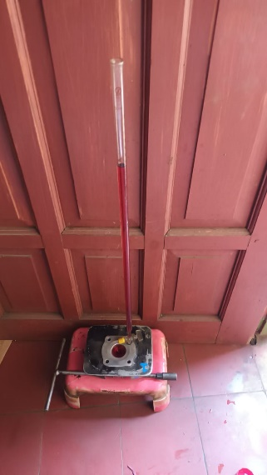 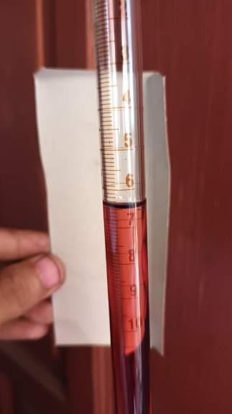

Gambar 1. 1 Gambar 1. 2

Pengukuran volume kompresi Pembacaan pengukuran volume kompresi 6,3cc modif 1

(Sumber : Pribadi) (Sumber : Pribadi)

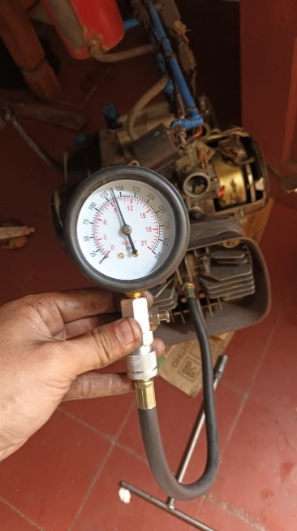 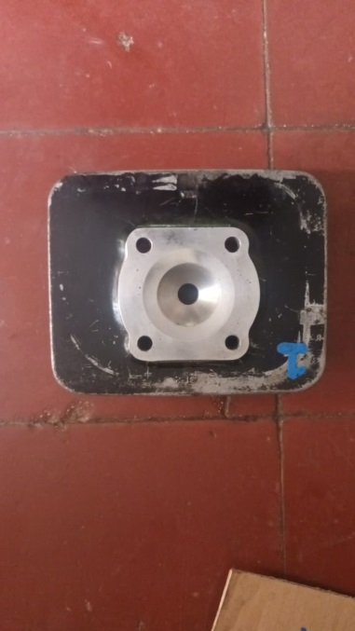

Gambar 1.3 Gambar 1. 4

Pengukuran tekanan kompresi,140 psi modif 1 Profil head modifikasi 1

(Sumber : Pribadi) (Sumber : Pribadi)

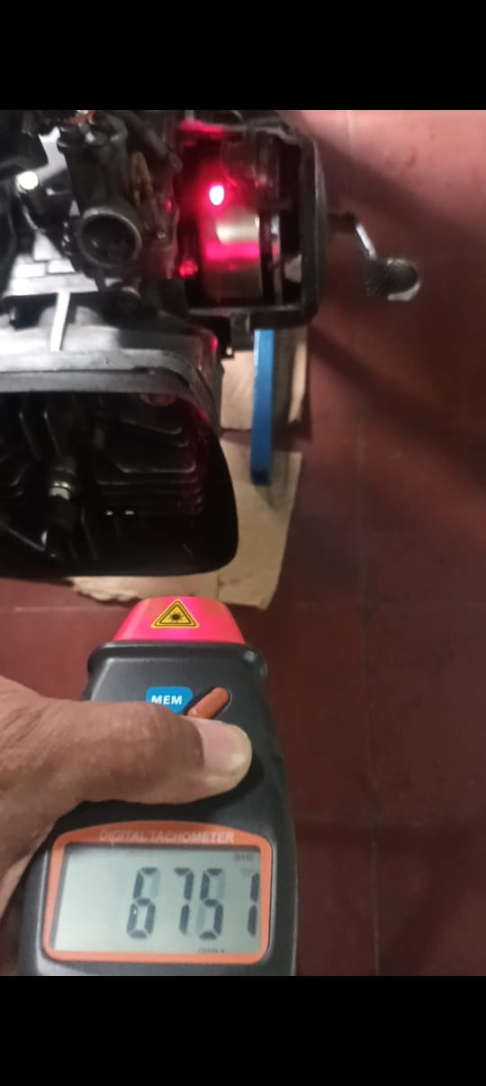 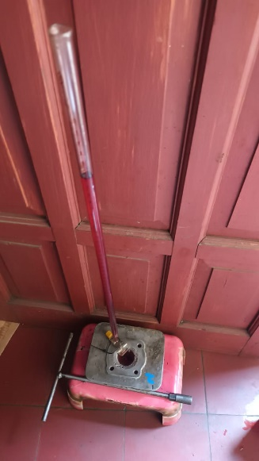

Gambar 1. 5 Gambar 2. 1

Pengukuran rpm.6751 RPM modif 1 Pengukuran volume kompresi modif 2

(Sumber : Pribadi) (Sumber : Pribadi)

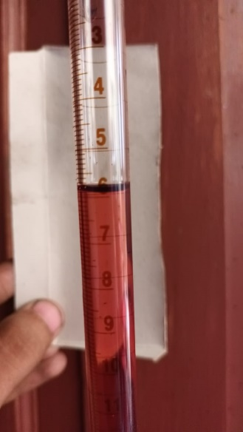

Gambar 2. 2

Pembacaan pengukuran volume kompresi 6cc.modif 2

(Sumber : Pribadi)

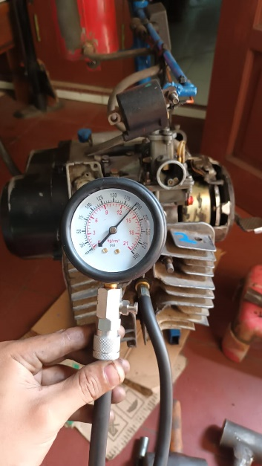 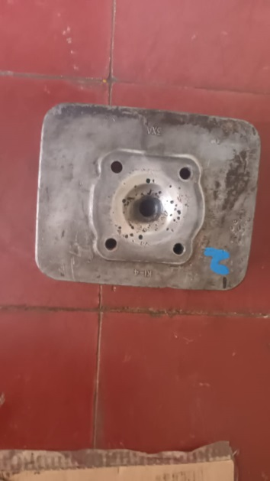

Gambar 2. 3 Gambar 2. 4

Pengukuran tekanan kompresi,195 psi modif 2 Profil head modif 2

(Sumber : Pribadi) (Sumber : Pribadi)

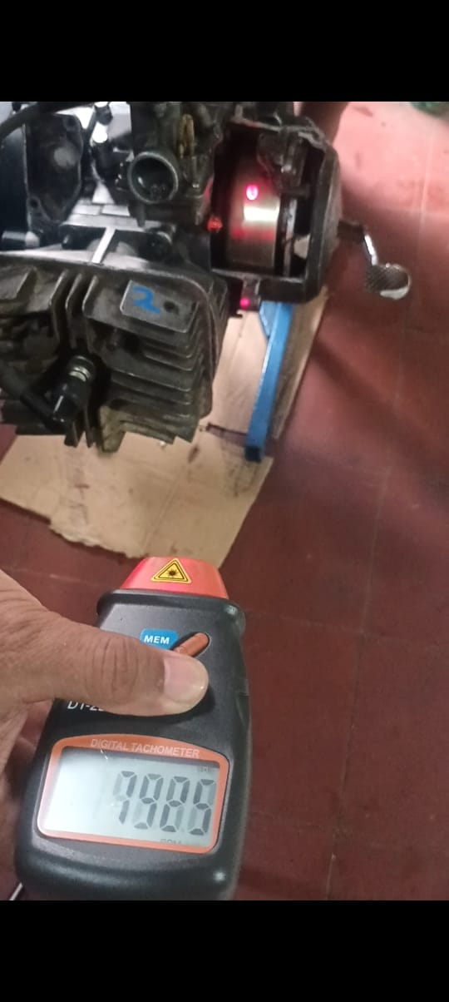

Gambar 2. 5

Pengukuran Rpm.7985 RPM modif 2

(Sumber : Pribadi)

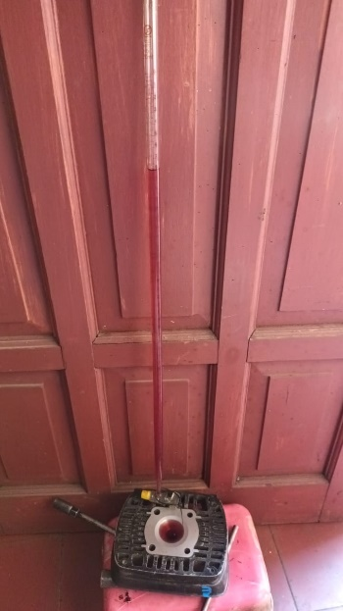 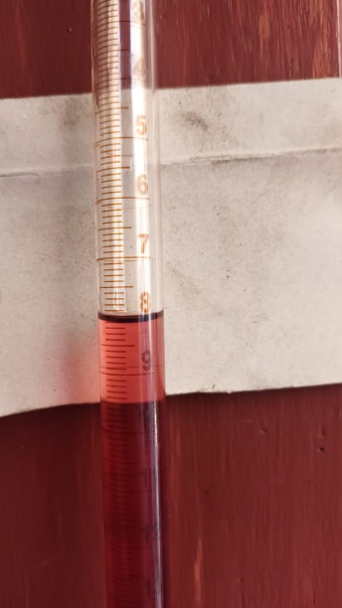

Gambar 3. 1 Gambar 3. 2

Pengukuran volume kompresi modif 3 Pembacaan pengukuran volume kompresi,8cc modif 3

(Sumber : Pribadi) (Sumber : Pribadi)

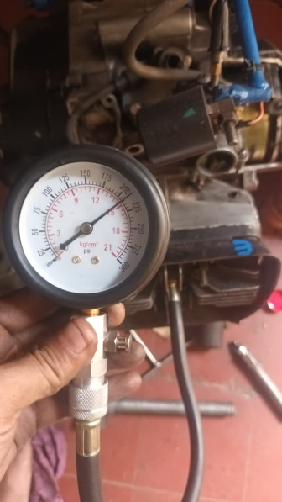 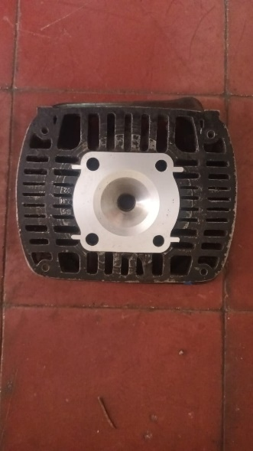

Gambar 3. 3 Gambar 3. 4

Pengukuran tekanan kompresi 210 psi.modif 3 Profil silinder head modif 3

(Sumber : Pribadi) (Sumber : Pribadi)

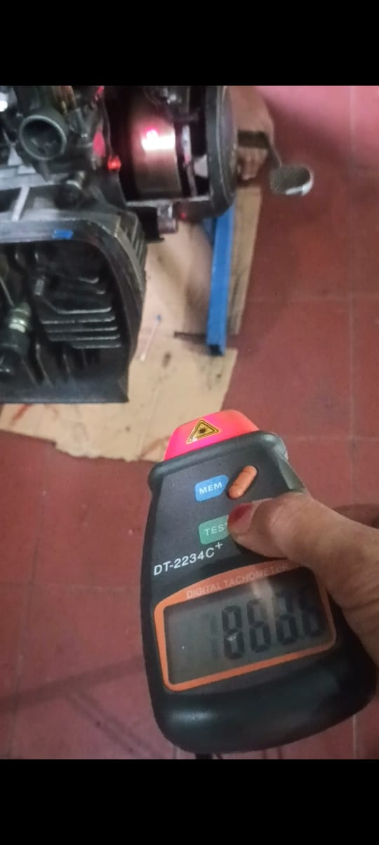

Gambar 3. 5

Pengukuran rpm.8686 RPM modif 3

(Sumber : Pribadi)

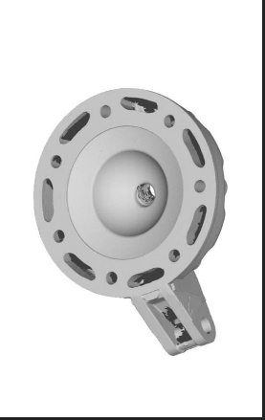 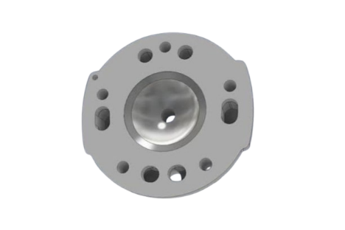

Gambar 3. 7 Gambar 3. 8

3D Clynder Head Modifikasi 1 3D Clynder Head Modifikasi 2

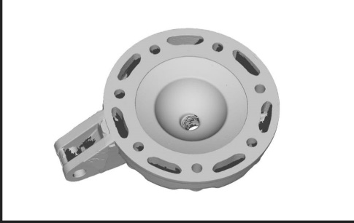

Gambar 3. 9

3D Clynder Head Modifikasi 3